Movimientos sociales marcharon a la 9 de Julio desde San Cayetano
Las organizaciones sociales y políticas que conforman la UTEP se movilizaron este domingo desde la iglesia ubicada en Liniers hasta la intersección de las avenidas de Mayo y 9 de Julio, bajo el lema la "defensa de las históricas banderas de Tierra, Techo, y Trabajo y paz para los argentinos".

07-08-2022 | 17:44
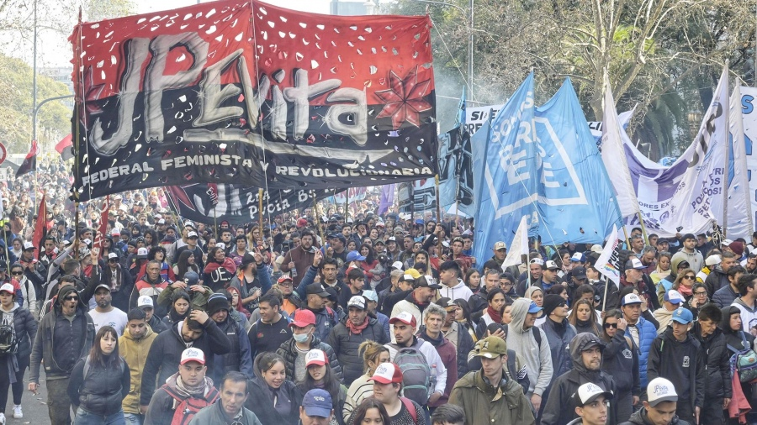
Las organizaciones sociales y políticas realizaron una nueva edición de la marcha de San Cayetano. //Foto Pepe Mateos
Las organizaciones sociales y políticas que conforman la Unión de Trabajadores y Trabajadoras de la Economía Popular (UTEP) realizaron este domingo una multitudinaria marcha desde la iglesia de San Cayetano ubicada en el barrio de Liniers hasta el centro porteño donde se realizó el acto central, en cuyo transcurso sus principales dirigentes advirtieron sobre los efectos de la crisis económica sobre los sectores más vulnerables.
Bajo el lema "Pan, paz, tierra, techo y trabajo", las principales organizaciones que participaron de la marcha y el acto fueron la Corriente Clasista y Combativa (CCC), Somos Barrios de Pie, el Frente Popular Darío Santillán, el Movimiento Evita y la Asociación de Trabajadores del Estado (ATE) que se identificaron con las banderas de esa agrupaciones sociales.
Participaron del acto el referente del Movimiento Evita, Emilio Pérsico, el subsecretario de Políticas de Integración y Formación del Ministerio de Desarrollo Social y titular del Movimiento Somos Barrios de Pie, Daniel Menéndez, el secretario gremial de la UTEP Gildo Onorato, el diputado del FDT y dirigente de la CCC Juan Carlos Alderete, y los dirigentes de la CTA-Autónoma Ricardo Peidró y Hugo "Cachorro" Godoy, y Juan Gabois.
Durante el acto, que empezó pasadas las 14 en el microcentro porteño, el secretario gremial de la UTEP, Gildo Onorato, sostuvo que "lo que falta no es trabajo sino derechos laborales de la mayoría".
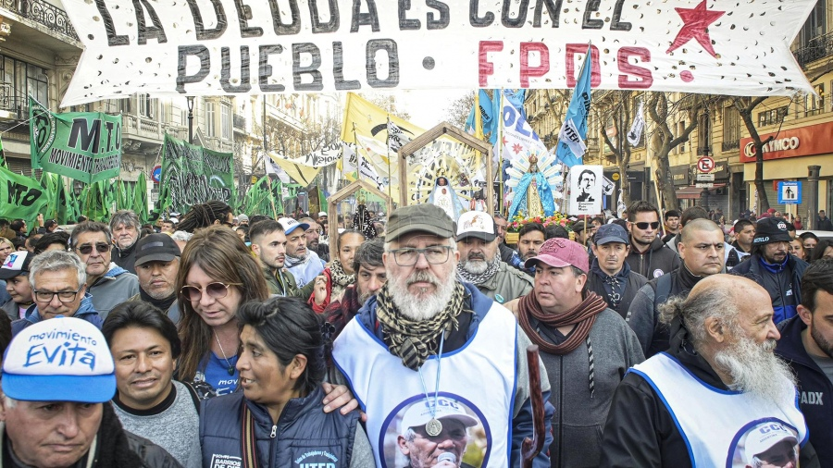
"Si nos movilizamos es porque hay problemas", dijo, pero recordó que los movimientos sociales de la UTEP son "garantes de la paz social" y recordó que las crisis las sufren los sectores más humildes que "se hacen más pobres".
Las consignas fue "por Paz, Pan, Tierra, Techo y Trabajo. Sin poder popular, no hay justicia social". //Foto Pepe Mateos

En un mensaje al Congreso, Onorato le recordó a los diputados y senadores que "votaron una ley que establece un salario social complementario", en referencia a la emergencia social que rige desde 2016.
"De qué planes hablan, esto es trabajo. Y salario, porque reconoce un trabajo social y da cuenta de una tarea comunitaria en los barrios más humildes, y complementarios porque complementa los ingresos. Es lo que ustedes llaman planeros y nosotros decimos trabajadores y trabajadores", enfatizó Onorato. También reclamó: "No estigmaticen, porque cuando ustedes hablan los medios amplifican y la Justicia persigue a los más débiles".
También se tomó un momento para agradecer a la Iglesia: "Parece mentira que reconozca nuestro esfuerzo y trabajo y pelee junto a los más humildes, y a la dirigencia política en su conjunto muchas veces hay que explicarle la diferencia entre una plan social y un trabajo".
Por su parte, el diputado del Frente de Todos (FdT) y referente de la CCC Juan Carlos Alderete, exclamó: "Salimos a la calle una vez más por pan, tierra, techo, trabajo, salud, educación y soberanía nacional para todos los que habitan nuestro suelo".
"Otros sectores quieren sacarnos de la calle. No vamos a aceptar mansamente las injusticias y los sufrimientos que padecemos", dijo y denunció "persecución judicial y mediática" con allanamientos y persecuciones en diferentes provincias, procedimientos que asoció a la "mesa judicial macrista".
En esa línea, Alderete aseguró que hay sectores que se preparan para avanzar con sus planes de ajuste brutal y entrega nacional, y sobre los derechos" de jubilados y trabajadores. Y cargó contra los especuladores que "remarcan los precios" y contra "los terratenientes y agroexportadores que no liquidan la cosecha" porque ellos sí "ganan fortunas".
"El pueblo no puede seguir pagando una fiesta de pocos", remarcó y pidió "medidas que frenen la inflación", como "congelamiento de precios" y la aplicación de la Ley de Góndolas, además de considerar "urgente" la implementación del salario universal.
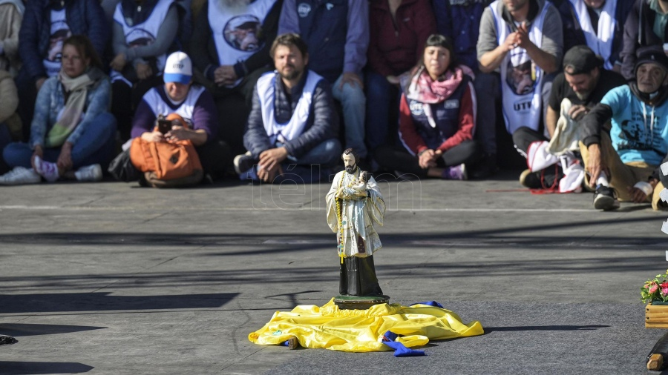
El acto de cierre se realizó en la esquina de 9 de Julio y avenida de Mayo". //Foto Pepe Mateos
Desde la marcha, Peidró apuntó contra los "formadores de precios y los grupos económicos" y denunció, en diálogo con el medio Canal Abierto, que estos sectores pretenden que "sea a la clase trabajadora a la que se le aplique el ajuste".
En tanto, Godoy, destacó el apoyo de la central obrera a los movimientos sociales y consideró como "imprescindible esta confluencia, esta unidad y esta continuidad del plan de lucha".
"Por eso reafirmar hoy 'Tierra, techo y trabajo' y el Salario Básico Universal (SBU) son claros ejes de una agenda que el Gobierno debe priorizar y la unidad del movimiento popular tiene que lograr que así sea", señaló el dirigente gremial.
Además, analizó que "la situación en términos sociales es más grave aún que la del año pasado" y reclamó un aumento en el Salario Mínimo Vital y Móvil "para garantizar que esté por encima de la inflación este año".
"La fe, la esperanza y la lucha se vuelven a juntar", expresó, por su parte, el secretario general de ATE provincia de Buenos Aires y de la CTA-A bonaerense, Oscar de Isasi, y destacó que la consigna del conjunto de las organizaciones "es unidad y masividad, para poner de pie un proyecto de salida a la crisis basado en la soberanía, el trabajo digno y la producción sustentable".
También el diputado del FdT e integrante del Frente Patria Grande, Federico Fagioli, afirmó que se busca "construir una Argentina que piense en los últimos", y pidió por la implementación del SBU que, dijo, es una "política de ingreso ante una situación de pérdida del poder adquisitivo y de inflación muy grande".
Si bien algunos sectores de esa organización querían que la movilización "no quede sólo en la 9 de Julio" y que se extendiera hacia Plaza de Mayo, el secretariado de la entidad "decidió por mayoría que la marcha concluya en la esquina de 9 de Julio y avenida de Mayo", donde se hizo el acto de cierre.
La marcha de San Cayetano comenzó a realizarse en 2016 -durante el Gobierno macrista- y fue impulsada en sus comienzos por el Movimiento Evita, la Corriente Clasista y Combativa (CCC) y el Movimiento Somos Barrios de Pie, grupo de organizaciones conocidos como "Los Cayetanos".
En tanto, a la medianoche abrió sus puertas la parroquia de San Cayetano, que tras dos años de pandemia volvió a recibir a la feligresía para celebrar al patrono del pan y el trabajo en un su día.

https://www.telam.com.ar/notas/202208/600899-movimientos-sociales-marcha-san-cayetano-liniers-trabajo.html

